Index(['198442', '198462', '198135', '198145', '198182', '198233', '198224',

'198271', '198308', '198383'],

dtype='object')

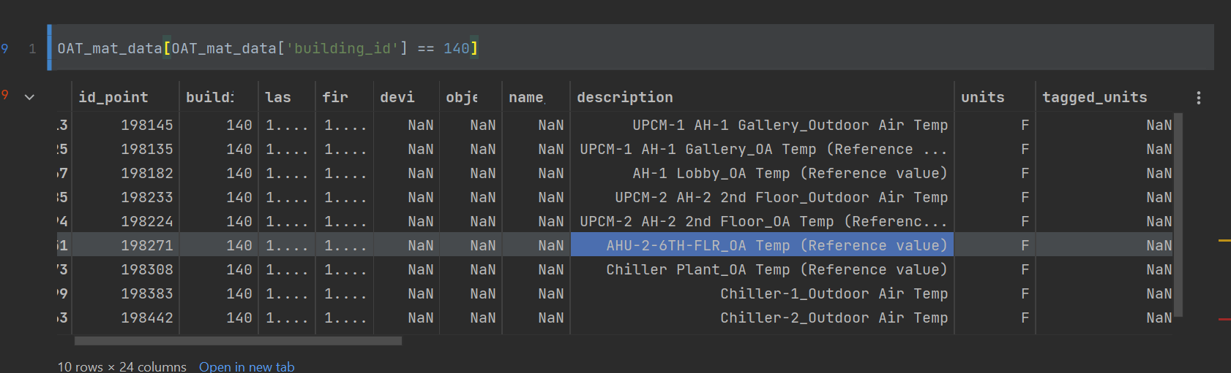

Index(['198237', '198277', '198149', '198188'], dtype='object')

